C E R T I F I C A C I Ó N

El suscrito GUILLERMO CALDERON LOPEZ identificado con cédula de ciudadanía No. 14.234.310 en calidad de Notario Unico del Circulo de Natagaima Tolima, certifica que la página web (Notaría Única de Natagaima - Tolima | Sitio Oficial (https://notariaunicaortega.com.co) cumple con los requisitos descritos en el Anexo 1 de la Resolución No.1519 de 2020 MinTIC en lo referente a:
- Elementos no textuales (Imágenes, diagramas, mapas, sonidos etc.)
- Videos y elementos multimedia con subtítulos y audio descripción.
- El texto cuenta con 12 puntos, con contraste de color y ampliación del 12%
- La página cuenta con estructura organizada y se encuentra en un lenguaje comprensible.
- La lengua utilizada es el español.
- Los documentos de ofimática cumplen con los criterios de accesibilidad.

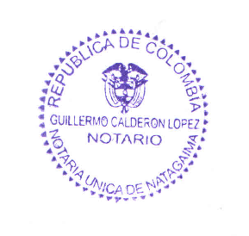
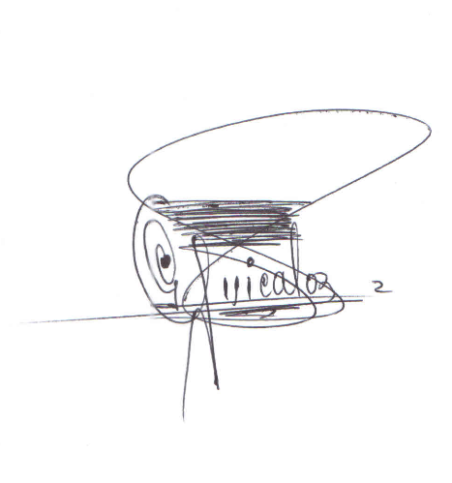
Se expide, a los 30 de agosto del año dos mil veintidós (2022).

Cordialmente,

GUILLERMO CALDERON LOPEZ
NOTARIA UNICA NATAGAIMA TOLIMA

